Cлаветні сини Сокальщини! Герої не вмирають!»
Дорога в безсмертя
Написати статтю мене надихнув дуже цікавий й актуальний роман Пантелеймона Куліша «Чорна рада», у якому автор використав романтичний прийом дороги, якою йдуть полковник-священник Шрам зі своїм сином до гетьмана Сомка. Йдуть із заходу на схід, щоб об’єднати обидва береги Дніпра в одну соборну державу. «Як треба рятувати Україну…На коня, на коня! Нічого гаятись»,- лунає з уст козака [ 1.С.112 ]. Як бачимо із змісту твору, саме дорога є символом нелегкої долі українців та України.
Будь-яка людина ще змалечку повинна приймати певні рішення. Спочатку – з якою іграшкою пограти, кого обрати в друзі, потім – ким стати в майбутньому. Такі рішення є визначальними моментами нашого дорослішання й формують наш подальший життєвий шлях. В одних він складається дуже просто, легко і зрозуміло, а іншим доводиться провести його в боротьбі за існування, а подекуди й за життя.
А якою ж була ця дорога для мого земляка Ігоря Зіновійовича Білика?
Усякий рух по дорозі, що зветься життя, починається з маленького кроку, того, який Ігор зробив у Лучицях на подвір'ї свого дядька Григорія, де виростав [фото 1-2]. Той розповідає, що Ігорчик ріс чемним, послушним хлопчиком, не був прикрим, ніяких клопотів та проблем бабусі з дідусем не створював. На вулиці мав друзів серед ровесників, з якими проводив час, але при тому не забував, що має надати допомогу стареньким у господарстві, зокрема пасти гусей [фото 3], [2].
«Історію творять герої, які ходять поміж нас»,- відзначає директор Чортківського державного медичного коледжу, до речі, однофамілець Ігоря, Л.С.Білик [ 2].Важко не погодитися, адже вони такі близькі, часто вони з наших сіл чи міст, буває і так, що навіть з однієї вулиці. Біленьким життєрадісним хлопчиком пам'ятає Ігоря мій учитель української мови і літератури Богдан Андрійович Войтюк. Завжди веселий, привітний проходив повз його хату, коли жив у бабусі й дідуся в Лучицях [3].
Далі непевні кроки у дитячому садку. Вихователь Любов Петрівна Денисюк згадує, що хлопець ріс енергійним, допитливим, відкритим до спілкування. Він завжди мав багато друзів, а до садочку його приводила за руку бабця Ганна [4].
Перше вересня! Тартаків! Біля школи лунає музика, багато квітів,людно. І серед них він, що міцно тримається за мамину руку. Перша вчителька- Козачок Софія Іванівна. Згодом навчання в середніх і старших класах. Нові вчителі, нові друзі, уроки, шкільні вечори, дискотеки [фото 4]. На жаль, вчителів, які навчали Ігоря, залишилося не так багато. Мені вдалося поспілкуватися із вчителем фізичної культури Думанською Наталею Вікторівною. Попри чималий час, який минув, вона запам'ятала, що хлопець був дуже добрий. А після закінчення школи, коли зустрічав її, то завжди розпитував, як вона, як працюється, як школа. А ще пригадує вчителька, підвозив її на роботу, коли їхав автомобілем [5].
«Ще в дитинстві,- згадує мати Ольга Максимівна,- Ігор хотів стати хорошою людиною, щоб я могла ним пишатись». Які зворушливі слова! Здається, що це слова не дитини, а дорослої людини. «А коли сусіди чи знайомі будуть питати, чий це хлопець,- продовжує вона,- мала відповісти: це наша дитина!» [6].
Та шкільні роки, найбільш безтурботні й щасливі роки, швидко злетіли. Після закінчення школи – шлях у незвідане. Не завжди той, хто йде тою дорогою, уявляє собі, що буде в його житті. Настав відповідальний момент, що визначить весь подальший шлях: ким бути? Щодо Ігоря, то свою майбутню професію він обрав швидко, бо любив допомагати людям, бачити, як вони після цього стають щасливіші. Тому стежина привела його до Сокальського професійно-технічного училища опановувати професію слюсаря-електрика з ремонту електроустаткування побутових машин і апаратів. Директор закладу Маркевич Тадей Олексійович запам'ятав Ігоря , бо виділявся він серед інших учнів простотою, щирістю, чесністю, комунікабельністю [7].
Далі служба в армії. Спочатку навчання в Житомирі, потім військова частина у Новограді-Волинському. Життя тривало. Настали часи, коли потрібно створювати сім'ю, думати про майбутнє. Одружився Ігор із Оксаною
у 1999 році. Як радів він, коли народилася Вікторія, а згодом і Діана. За словами Перв’ятицького сільського голови Богдана Сороки, чоловік був надійним, хорошим, «це була людина-оптиміст, яка ніколи нікому не відмовляла». А ще, розповідає голова, він був затятим футбольним уболівальником і рибалкою. «Одним словом,- каже він,- чудовий хлопець…»[8].
Стелилася далі дорога Ігоря Білика. Він став людиною, від якої залежало, чи завжди буде в будинках вода і тепло - екскаваторником у МКП «Сокальводоканал» [фото 5]. Іван Васильович Гулявський, який працював пліч-о-пліч із Ігорем, розповідає, що напарник був відповідальним, хорошим працівником, ніколи не підводив колег по роботі, допомагав товаришам, коли до нього зверталися по допомогу.
Здебільшого в житті є так, що коли мова стосується вибору життєвого шляху, то людина замислюється про подальшу кар’єру чи благополуччя родини. Та це не про Ігоря. Коли в Україну прийшла біда, не хотів він, щоб чобіт рашиста переступив поріг його дому, де дружина, діти, батьки. Не хотів, щоби окупанти топтали його землю, палили хліб, руйнували міста і села. І потягнулася його дорога до військкомату. До речі, Ігор, за словами військового комісара Миколи Лисака, написав заяву йти на війну ( тоді АТО) добровольцем[ 10].
Згадалися мені слова В.Стефаника:
«- Я йду, йду, мамо.
- Не йди, не йди, сину.
Пішов, бо стелилася перед його очима ясна і далека. Кожні ворота минає, усі білі вікна. Любив свою дорогу, не сходив з неї ніколи. У днину вона була безконечна, як промінь сонця, а вночі над нею всі звізди ночували…» [9.С.82].
Служив Ігор у військовій частині ( польова почта В 0849) навідником танку 3 танкової роти танкового батальйону. Служив ревно, як личить справжньому воїну [фото 6-8]. Та пройшло кілька місяців, як «Українська правда» повідомила, посилаючись на представника прес-центру АТО Олексія Дмитрашківського, що солдат Білик Ігор Зіновійович загинув 02.07.2014р. о 17год. 50 хв. під час відбиття озброєного нападу сепаратистів на командно-спостережний пункт, проявивши особисту мужність і героїзм [10].
Чим жив Ігор останні дні? Любов'ю, вірою в майбутнє, надією на краще. Він сподівався, що скоро все закінчиться і поведе його дорога до рідних донечок, дружини, батьків. Дуже хотів бачити, як ростуть його дівчатка, виховувати їх разом із дружиною, відчувати безмежну материнську любов.
Спостерігаючи за людьми, ми бачимо, що вони обирають різні дороги – у прямому й переносному значенні. Так! Ігор Білик обрав шлях справжнього патріота України, за краще майбутнє якої віддав своє життя. Війна обірвала його дорогу, змінила усі його плани, мрії, сподівання. Чорною хустиною покрила вона голови українських матерів, дружин і дітей. Нестерпний біль, ніби гострий меч, пронизує моє серце, коли бачу, що на кладовищах все більшає могил, на яких майорять синьо-жовті знамена, а на фасадах шкіл одна за одною з'являютьмя меморіальні дошки в пам'ять про героїв, які загинули в ході російсько-української війни.
Короткий вік, і треба поспішати
Життя вмістити у жагучу мить.
Ромашки. Маки. Мальви біля хати.
Сяйнув і згаснув. Вітер хить та хить.
У словах, сказаних відомим українським поетом і громадським діячем Миколою Володимировичом Луковим [11], повністю відображена життєва дорога Ігоря Зіновійовича Білика: дорога від мальовничих Лучиць до с. Панченкове Луганської області.
Ніхто не знає, скільки років життя нам призначено Богом. Так чомусь є, що одним Всевишній дає цілий вік, іншим – зовсім мало, а комусь – безсмертя. Хтось може мені заперечити, що вічно жити неможливо. Так. Але можна жити в пам’яті! [фото 9].
Дякуємо ! Любимо ! Пам’ятаємо!
Тобі, Ігорю, назавжди 37!

Додатки
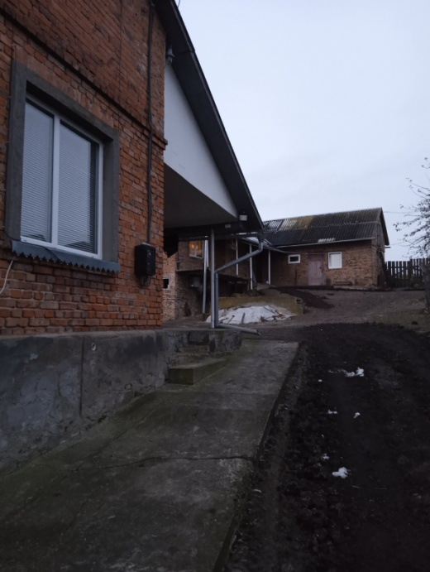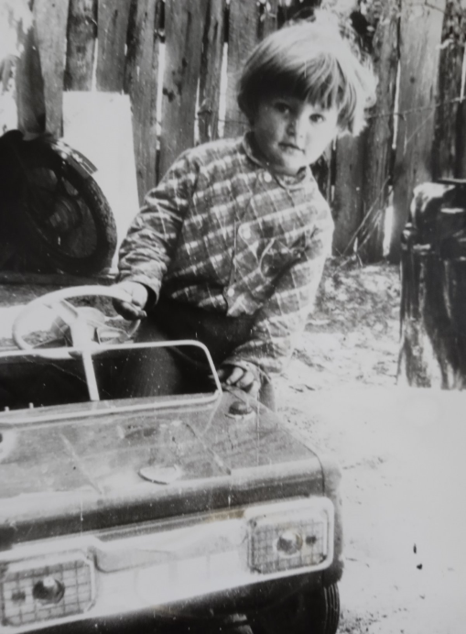
Фото 1-2. Подвір’я, яке стало початком життєвої дороги Ігоря

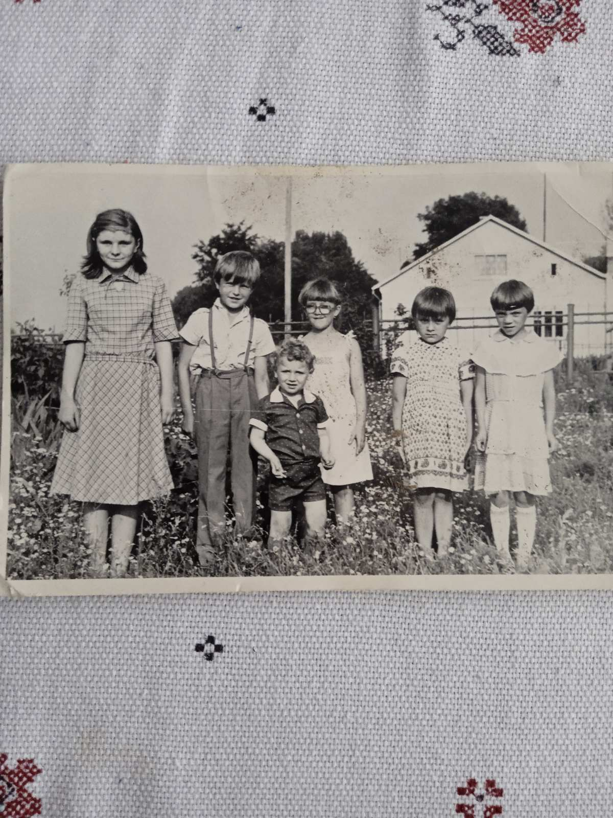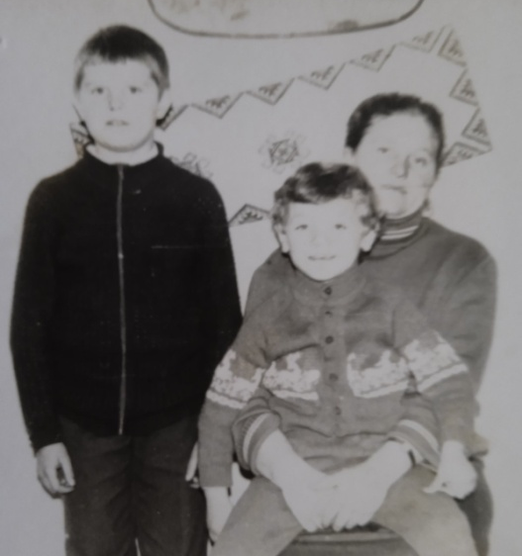
Фото 3. Безтурботне дитинство Фото 4. Шкільна пора

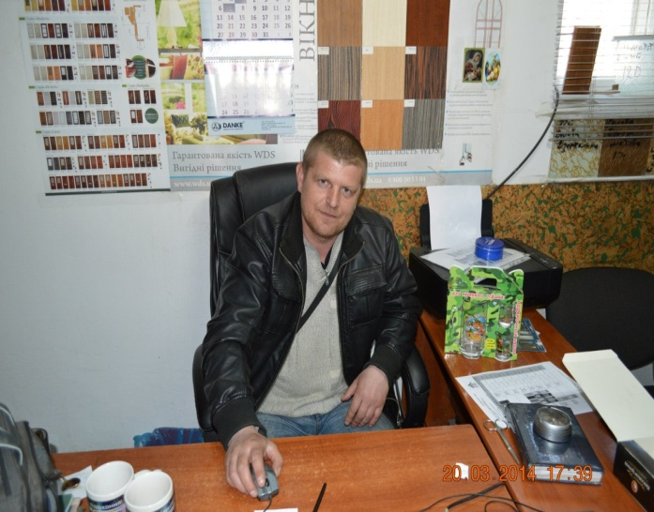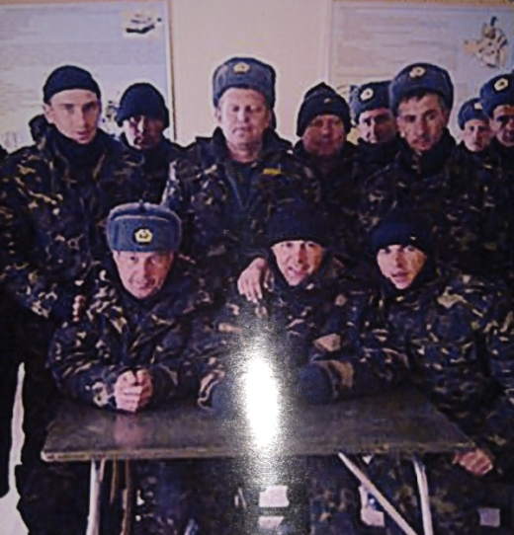
Фото 5. На робочому місці Фото 6. З побратимами

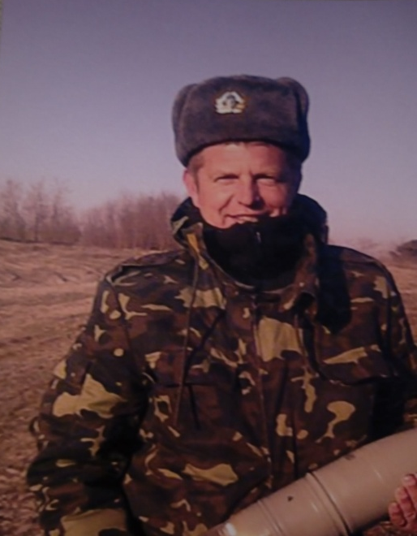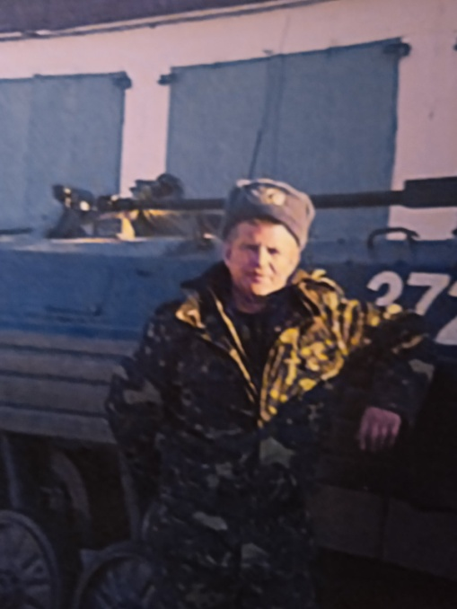
Фото 7-8. Бойові будні

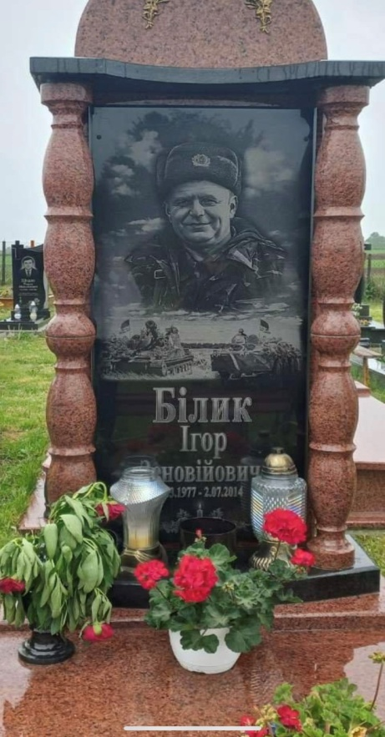
Фото 9. Вічно живий

В пам’ять про героя
- 29 вересня 2014 року — за особисту мужність і героїзм, виявлені у захисті державного суверенітету та територіальної цілісності України, вірність військовій присязі під час російсько-української війни нагороджений орденом «За мужність» III ступеня (посмертно)

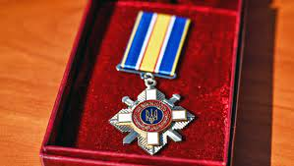

- Почесний громадянин Сокальського району (рішення Сокальської районної ради від 13 жовтня 2016 року; посмертно)

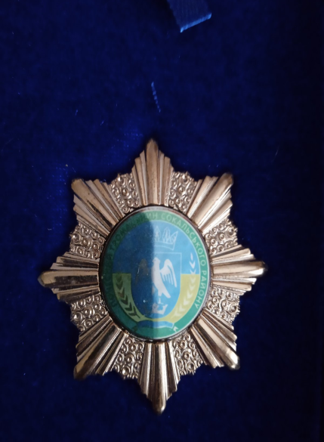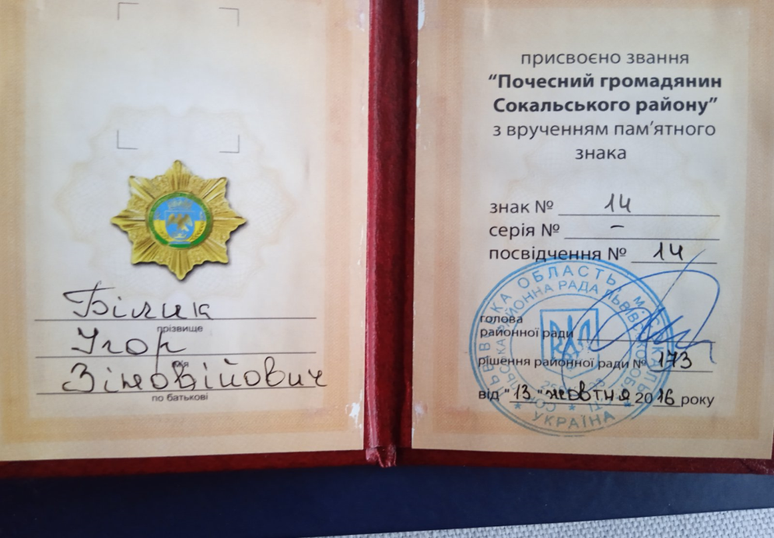

- 6 грудня 2021 року в ДПТНЗ «Сокальський професійний ліцей» освятили пам‘ятну дошку випускникам ліцею, які загинули в зоні АТО Ігорю Білику, Євгену Кунтому, Андрію Костенецькому та Ігорю Упорову
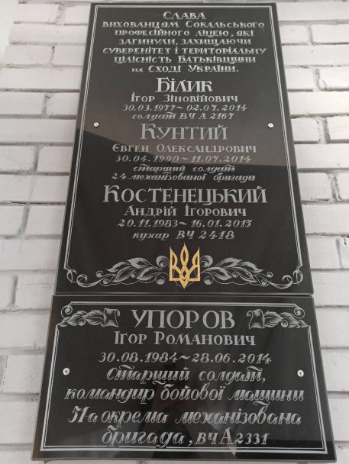
- Меморіальна дошка, встановлена на фасаді Тартаківського НВК, в якому навчався Ігор Білик (2014 р.)

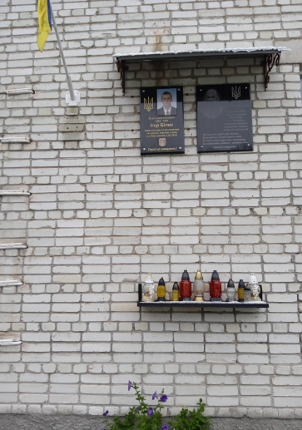

- Книга «Вони воювали за Україну» ( 2018 р.)
( присвячена світлій пам’яті 225 військовослужбовців зі Львівщини, які загинули під час проведення антитерористичної операції на Сході України )
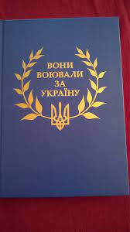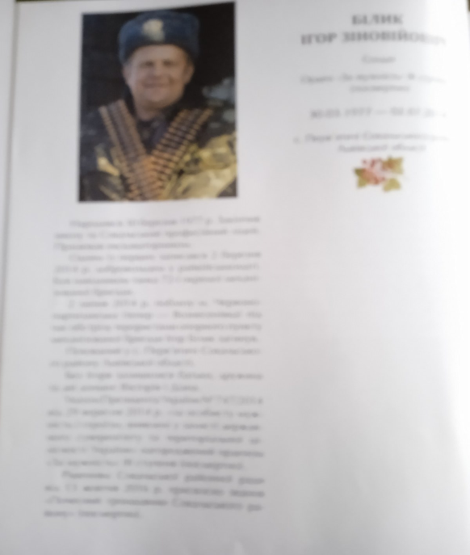

- Книга пам’яті військовослужбовців Збройних Сил України, які загинули, захищаючи суверенітет, територіальну цілісність та недоторканність України ( Заснована 22 липня 2014 р.)

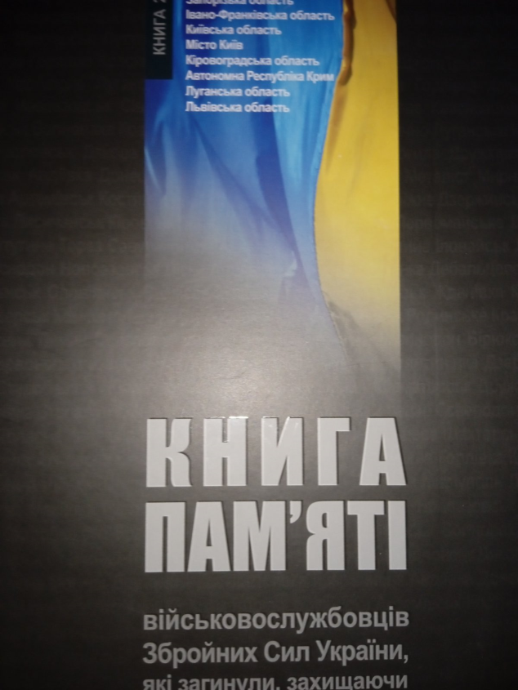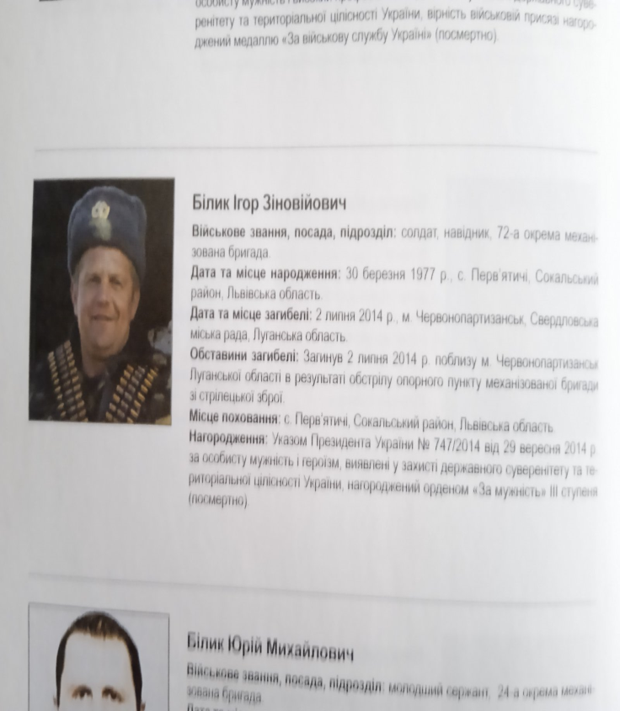

- Портрет на меморіалі "Стіна пам'яті полеглих за Україну" у Києві: секція 1, ряд 8, місце 23
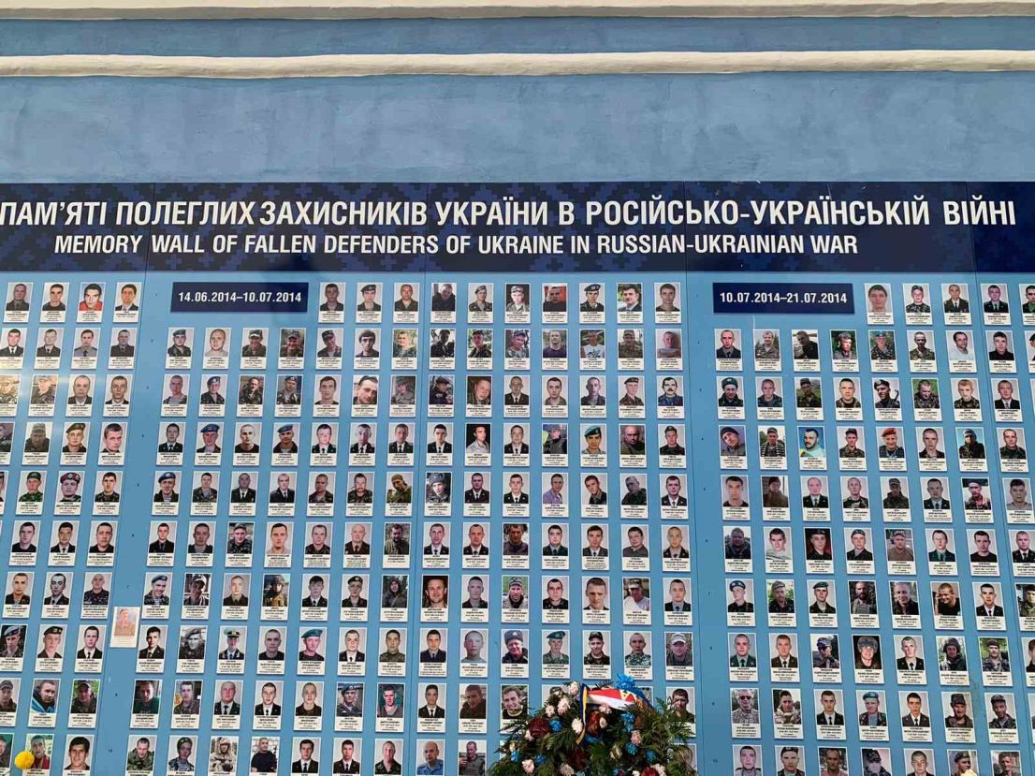

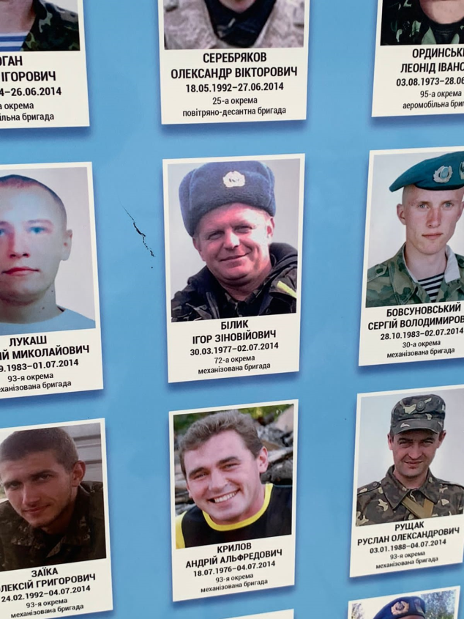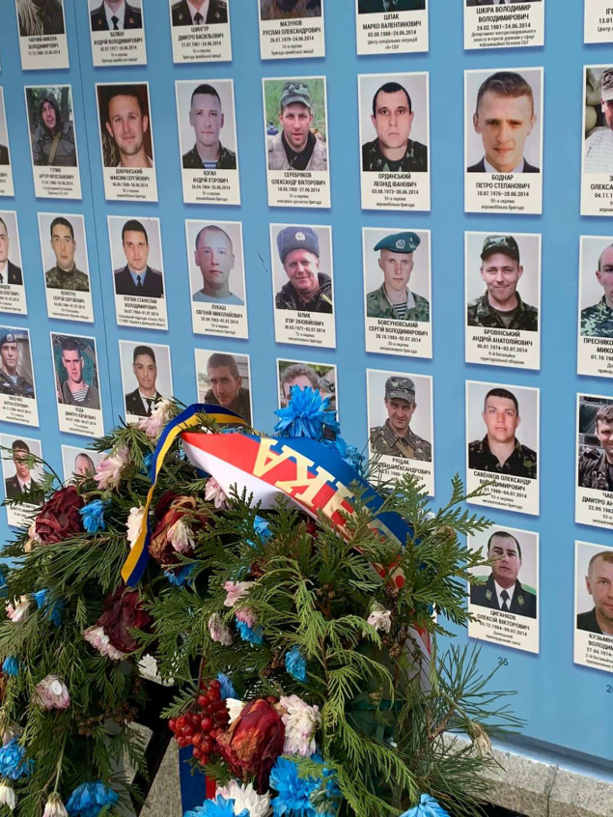

- Нагорода матері ( Орден матері бійця АТО )

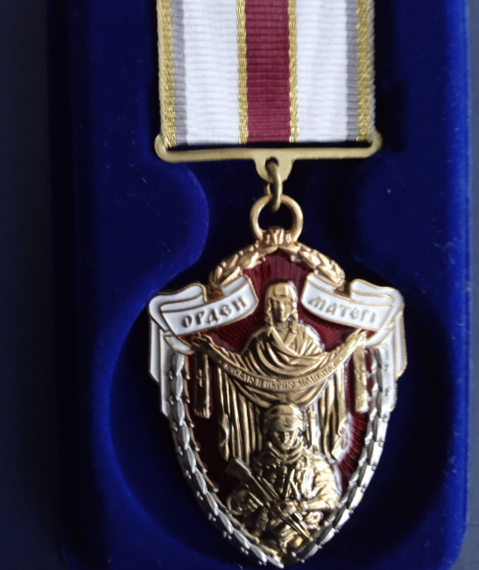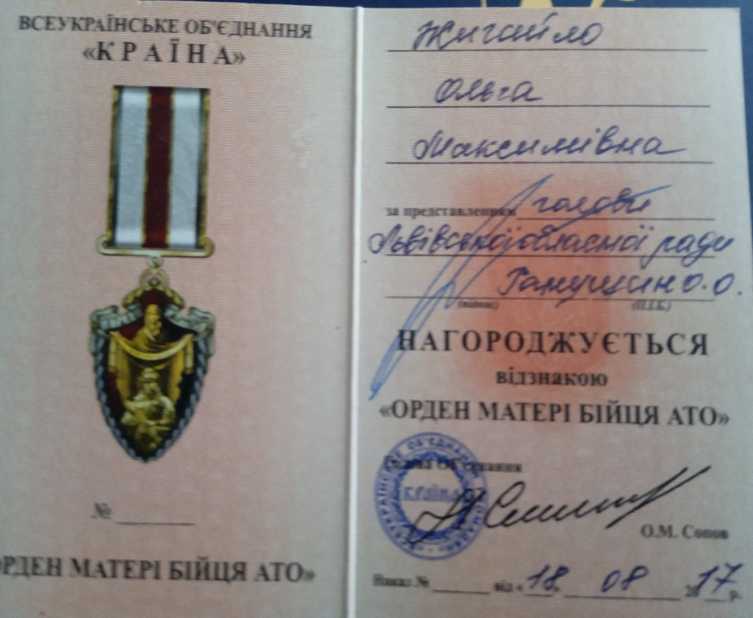

Джерела
1. Куліш П. «Чорна рада».– К.: Дніпро, 1989.– С. 112.
2. Крупчак Г. Дитинство Ігоря Білика // Усна розповідь.– листопад 2023.
3. Войтюк Б. Спогади // Усна розповідь.– листопад 2023.
4. Денисюк Л. У дитячому садку // Усна розповідь.– листопад 2023.
5. Думанська Н. Шкільні роки // Усна розповідь.– листопад 2023.
6. Жигайло (Білик) О. Історія родини Білик // Усна розповідь.– листопад 2023.
7. Макевич Т. Спогади директора училища // Усна розповідь. – листопад 2023.
8.Гулявський І. Спогади колег // Усна розповідь.– листопад 2023.
9. https://chdmc.org.ua/wp-content/uploads/2019/11/mrskr2014.pdf.
10. Стефаник В. «Дорога».–К.: «Школа», 2007.– С. 82.
11. https://golossokal.com.ua/lysty/na-sokalshhine-poxoronili-igorya-bilyka- pervyatich.html.
12. http://www.poetryclub.com.ua/metrs_poem.php?poem=6050.

